### 33РОССИЙСКАЯ ФЕДЕРАЦИЯ

### РОСТОВСКАЯ ОБЛАСТЬ

**муниципальное бюджетное дошкольное образовательное учреждение**

**г.Шахты Ростовской области**

**«Детский сад комбинированного вида №28»**

346537 г. Шахты, Ростовской обл., ул. Ландау, 5 т. 26-00-31 e-mail dou28@shakhty-edy.ru

.

**Диагностический инструментарий освоения содержания Программы воспитанниками образовательной области «Художественно- эстетическое развитие» музыкальной деятельности детей 5-7 лет.**

**Старшая группа**

1.Узнает песни по мелодии.  
Различает жанры музыкальных произведений (марш, танец, песня), звучание музыкальных инструментов (фортепиано, скрипка…). Различает высокие и низкие звуки в пределах квинты

Педагог играет отрывок музыкального произведения П.И.Чайковского «Марш оловянных солдатиков» «Новая кукла», задаёт вопрос: К какой картинке соответствует это произведение?

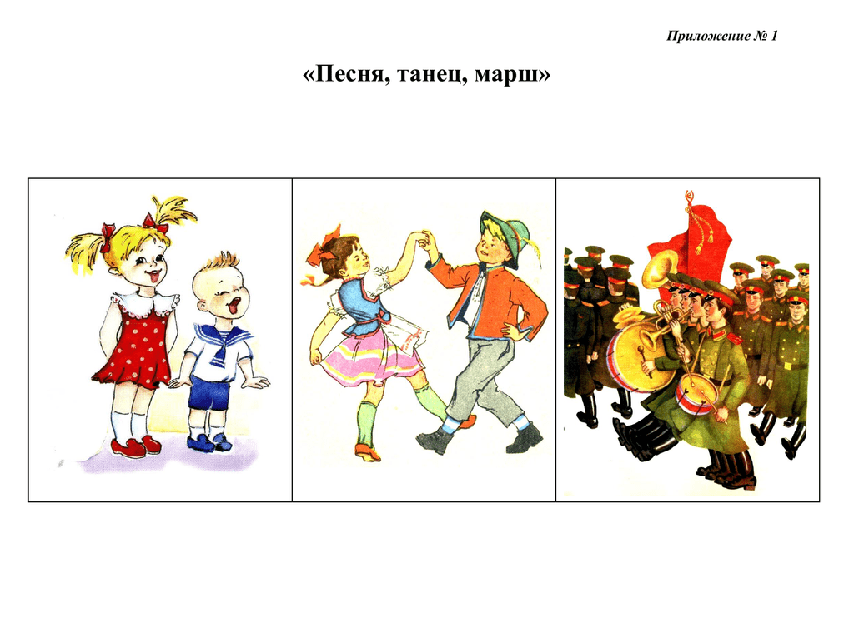

Педагог предлагает назвать музыкальные инструменты, находящиеся на картинке, затем ставит в записи пьесу для скрипки с фортепиано А.Вивальди Адажио, для гитары Францис Гоуа «баллада до мажор» и предлагает ребёнку сказать, какой музыкант сыграл эту пьесу?

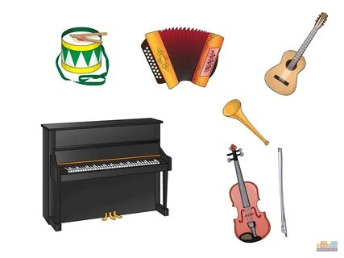

Педагог предлагает закрыть глаза воспитаннику и пропеть ноту до или ре и найти её на клавиатуре пианино.

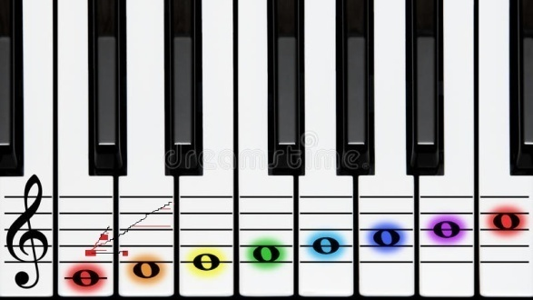

2. Может петь протяжно, четко произносить слова, начинать и заканчивать пение вместе с другими детьми, плавно, легким звуком петь в сопровождении музыкального инструмента.

Педагог просит спеть осеннюю или весеннюю песню под музыкальным сопровождением

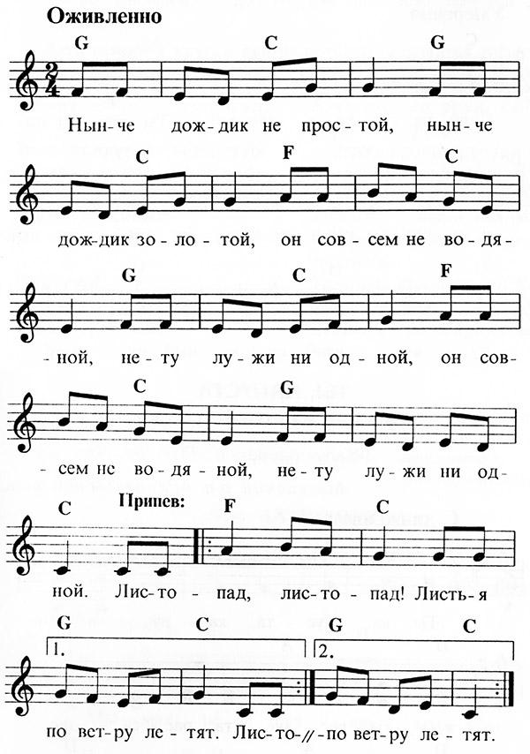

3. Выполняет ритмичные движения, отвечающие характеру музыки, самостоятельно меняя их в соответствии с двухчастной формой музыкального произведения

Под данную музыку ребёнок должен двигаться в соответствии с музыкой

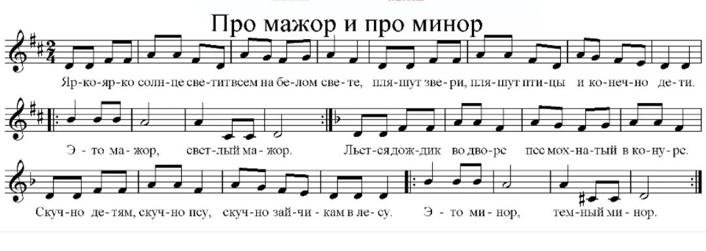

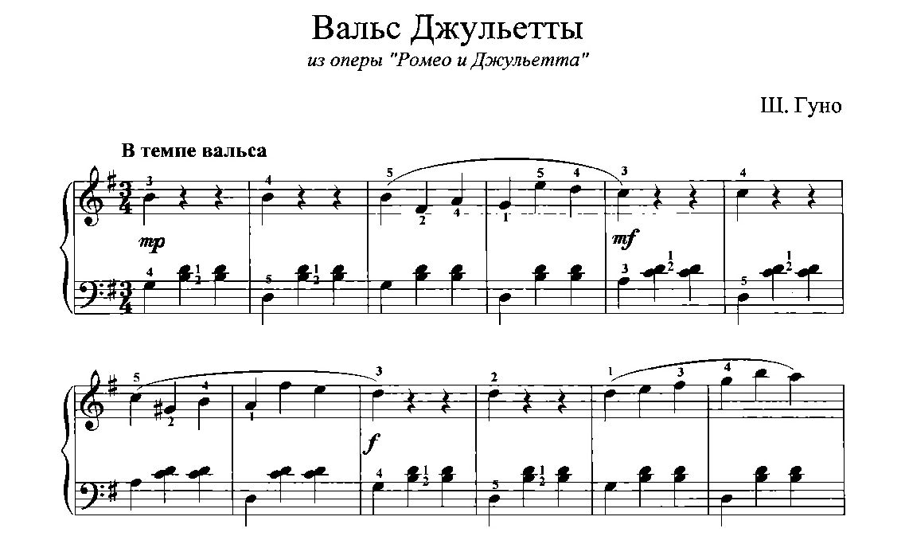4. Умеет выполнять танцевальные движения: поочередное выбрасывание ног вперед в прыжке, полуприседание с выставлением ноги на пятку, шаг на всей ступне на месте, с продвижением вперед и в кружении, «пружинка», подскоки, движения парами, кружение по одному и в парах. Может выполнять движения с предметами

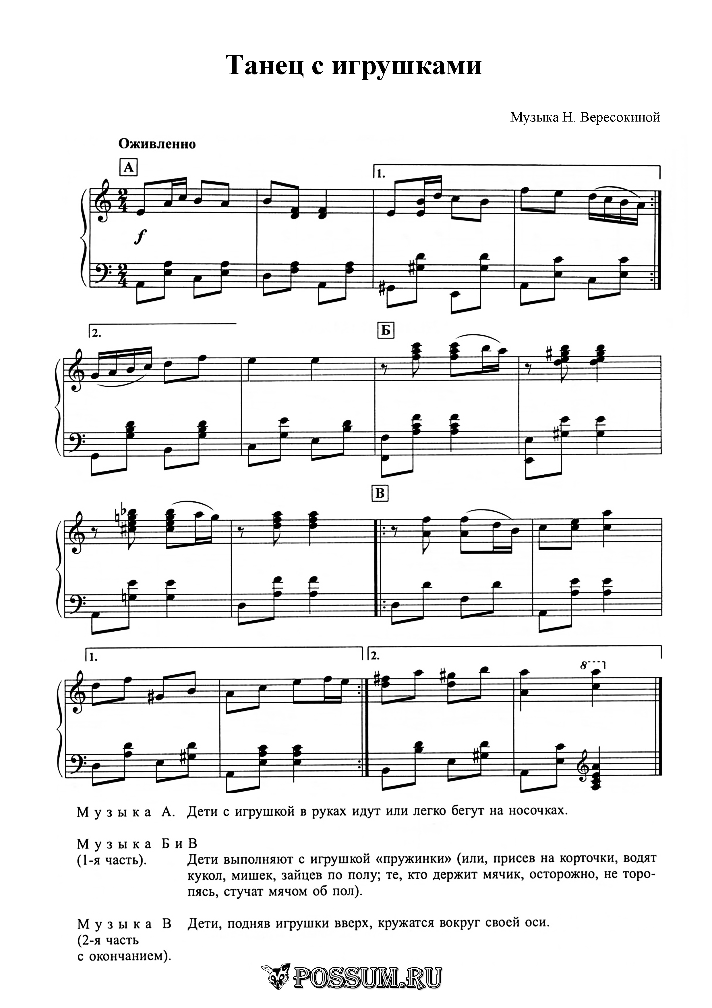

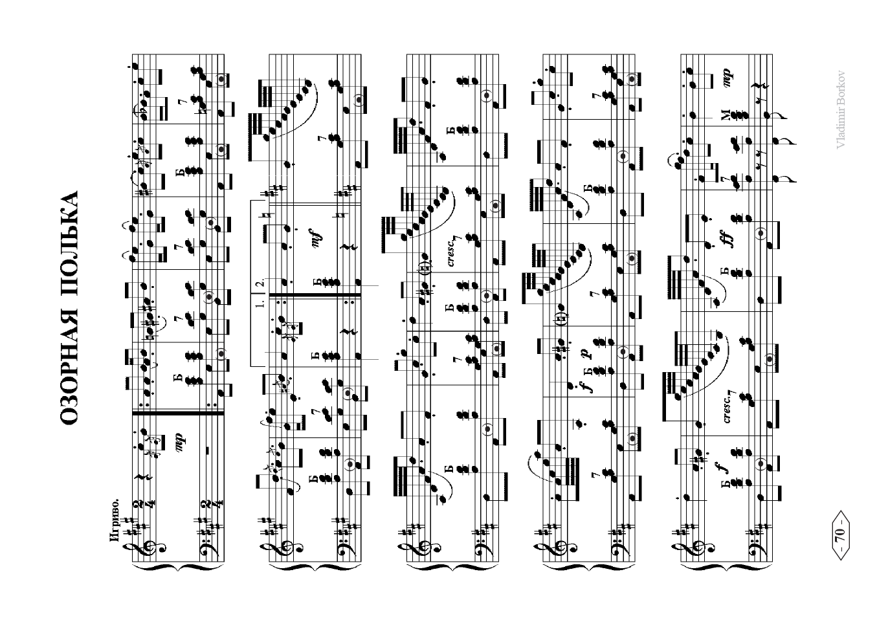

5. Самостоятельно инсценирует

содержание песен, хороводов, действует, не подражая другим детям;

умеет играть на металлофоне простейшие мелодии по одному и в небольших группах.

Игра «Оркестр» на выбранных детьми инструментах под данное сопровождение.

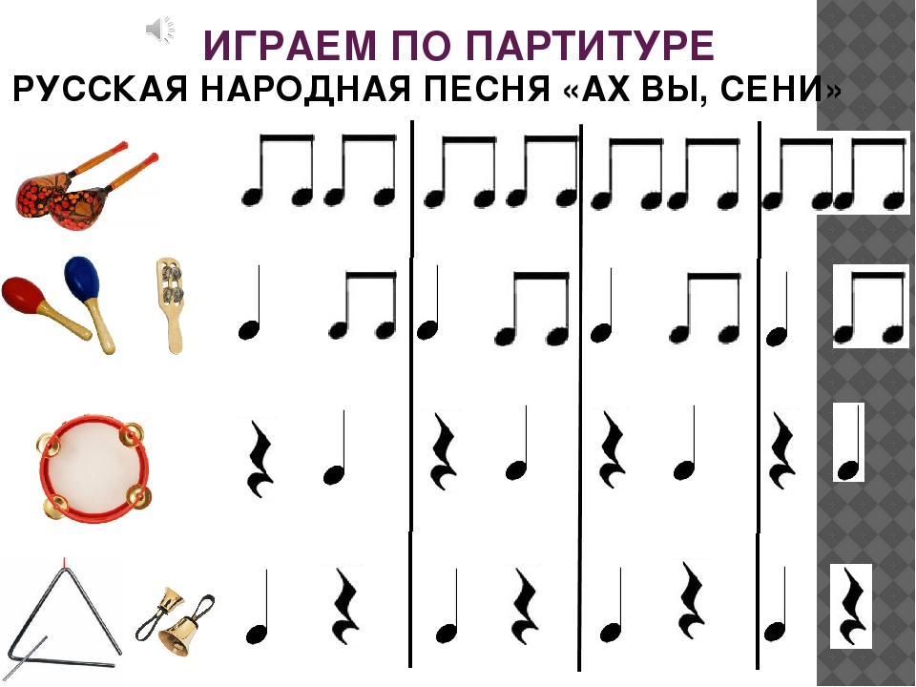

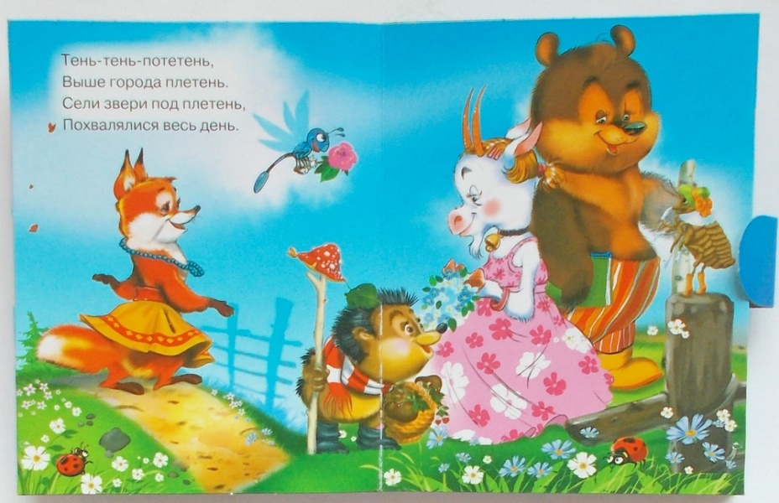

Инсценировать отрывок данной песенки.

**Подготовительная группа**

1.Узнает мелодию Государственного гимна РФ. Определяет жанр прослушанного произведения (марш, песня, танец); инструмент, на котором оно исполнено.

Дети слушают отрывок Государственного гимна и определяют картинку к данному произведению и музыкальный инструмент.

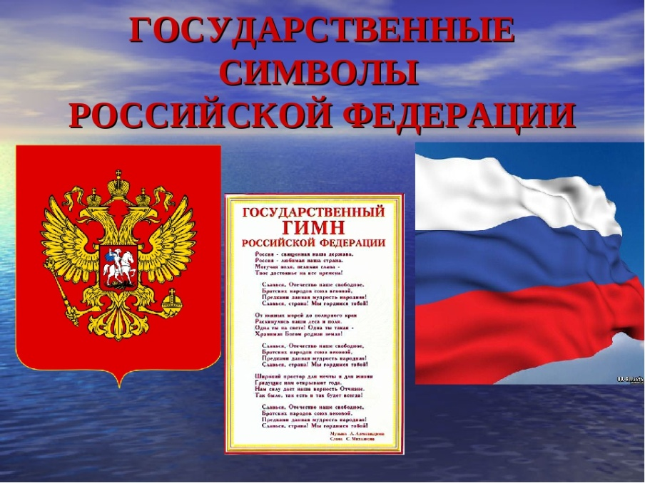

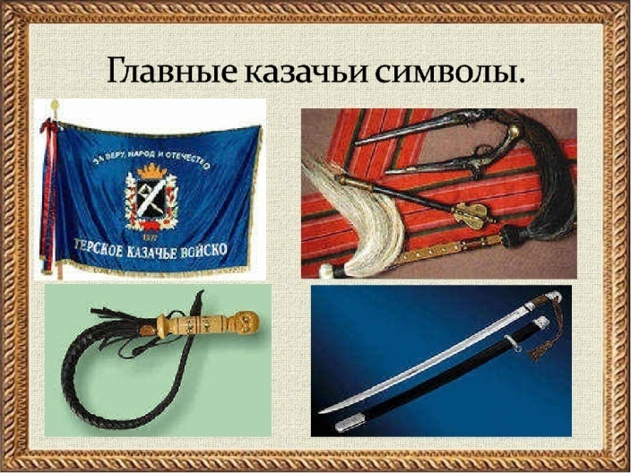

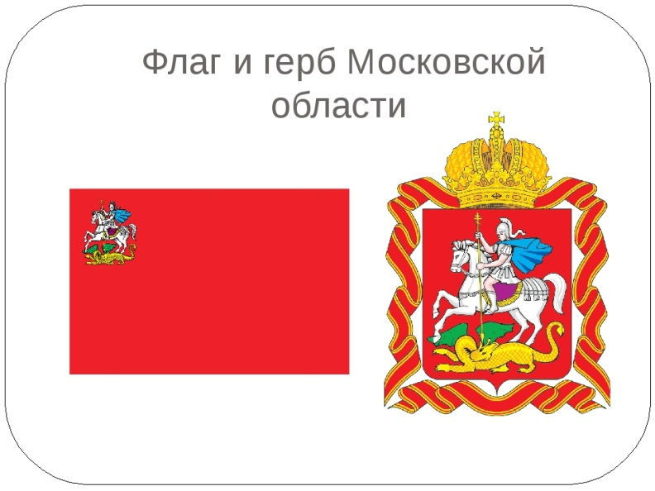

2. Различ ает части музыкального произведения (вступление, заключение, запев, припев). Инсценирует игровые песни, придумывает варианты образных движений в играх и хороводах, таких как: «Двигайся, замри», «Шла коза по мостику»

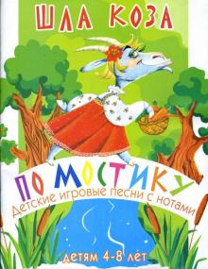

3. Может петь песни в удобном диапазоне, выразительно, правильно передавая мелодию, индивидуально и коллективно, в сопровождении и без него.

Спеть отрывок любимой песни

4. Умеет выразительно и ритмично двигаться в соответствии с характером музыки,

выполнять танцевальные движения (шаг с притопом, приставной шаг с приседанием, пружинящий шаг, боковой галоп, переменный шаг под казачью плясовую.

5. Исполняет сольно и в ансамбле на ударных и звуковысотных детских музыкальных инструментах частушки, «Посею лебеду»